Imágenes de SQLCloud

Tabla de bytes:

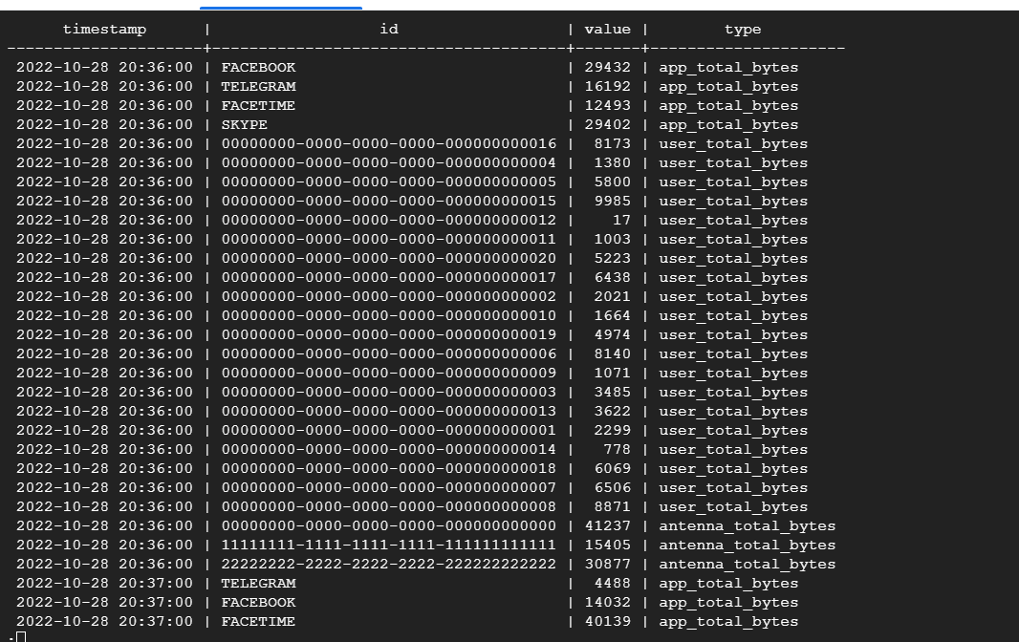

Tabla de bytes_hourly

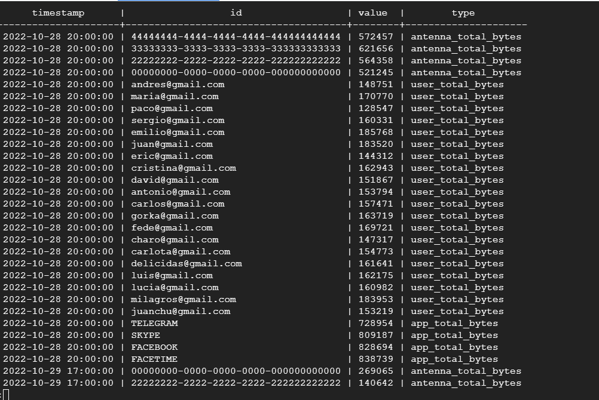

Tabla de user_quota_limit

